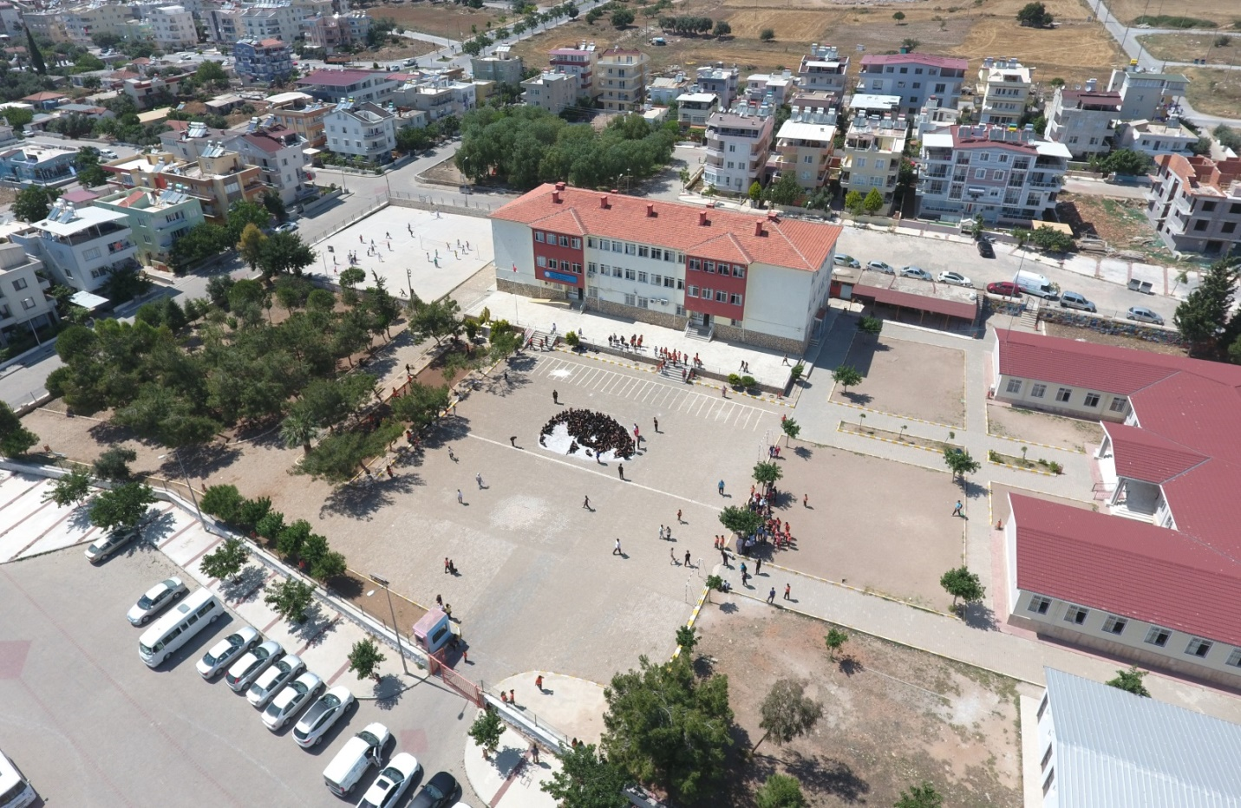
Aralık 2018
2019 – 2023 STRATEJİK PLANI
SELÇUK ÖZSOY ORTAOKULU MÜDÜRLÜĞÜ
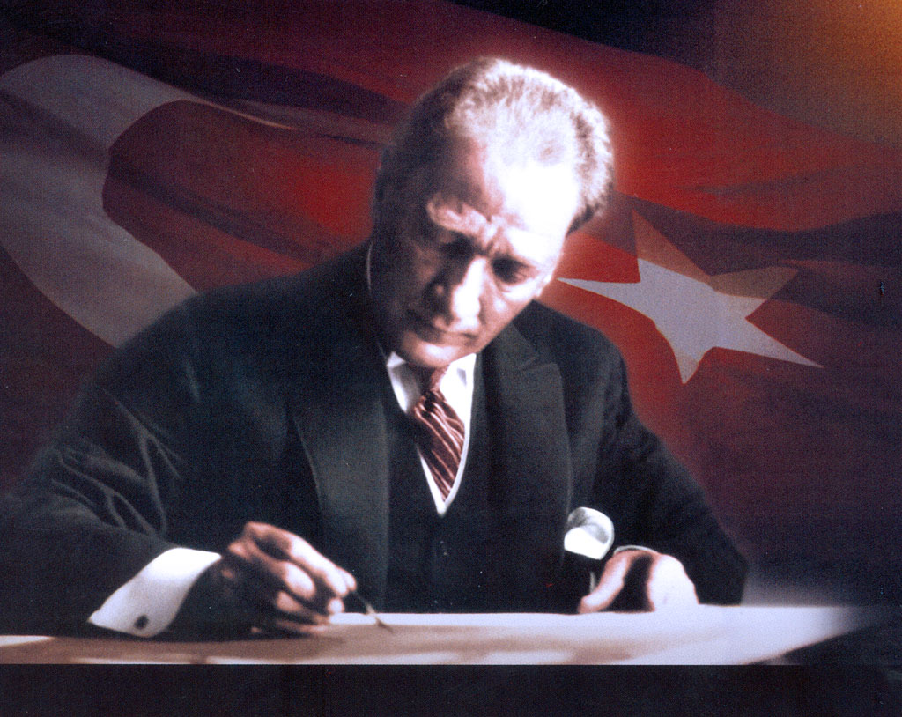

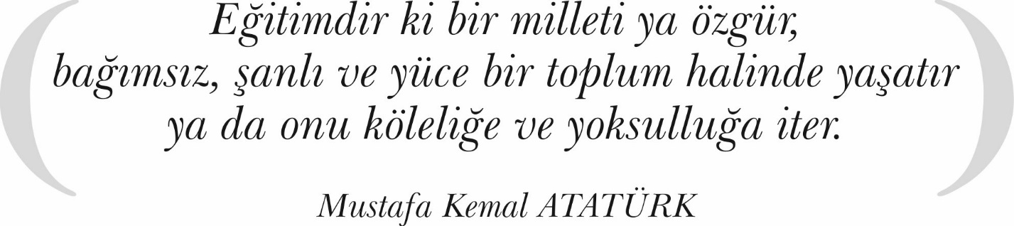

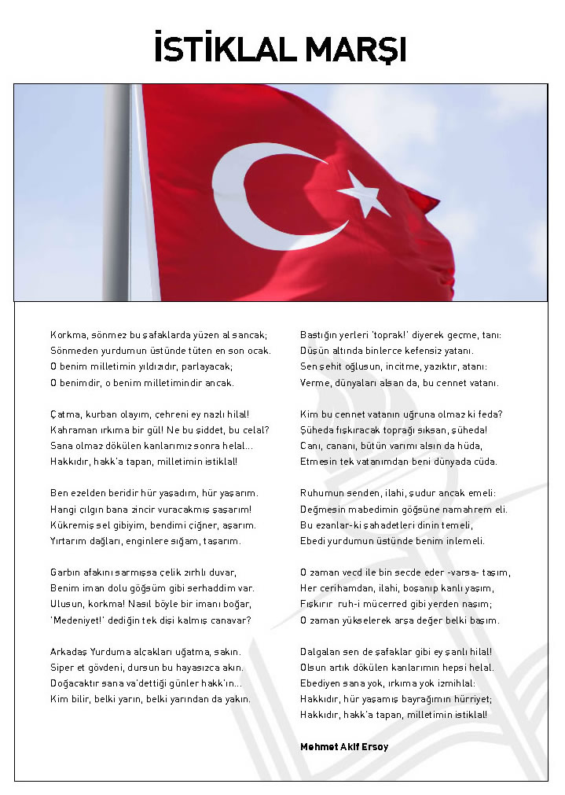

Atatürk'ün Gençliğe Hitabesi
Ey Türk Gençliği!
Birinci vazifen, Türk istiklâlini, Türk Cumhuriyetini, ilelebet, muhafaza ve müdafaa etmektir.
Mevcudiyetinin ve istikbalinin yegâne temeli budur. Bu temel, senin, en kıymetli hazinendir. İstikbalde dahi, seni bu hazineden mahrum etmek isteyecek, dahilî ve haricî bedhahların olacaktır. Bir gün, İstiklâl ve Cumhuriyeti müdafaa mecburiyetine düşersen, vazifeye atılmak için, içinde bulunacağın vaziyetin imkân ve şerâitini düşünmeyeceksin! Bu imkân ve şerâit, çok nâmüsait bir mahiyette tezahür edebilir. İstiklâl ve Cumhuriyetine kastedecek düşmanlar, bütün dünyada emsali görülmemiş bir galibiyetin mümessili olabilirler. Cebren ve hile ile aziz vatanın, bütün kaleleri zaptedilmiş, bütün tersanelerine girilmiş, bütün orduları dağıtılmış ve memleketin her köşesi bilfiil işgal edilmiş olabilir. Bütün bu şerâitten daha elîm ve daha vahim olmak üzere, memleketin dahilinde, iktidara sahip olanlar gaflet ve dalâlet ve hattâ hıyanet içinde bulunabilirler. Hattâ bu iktidar sahipleri şahsî menfaatlerini, müstevlilerin siyasi emelleriyle tevhit edebilirler. Millet, fakr ü zaruret içinde harap ve bîtap düşmüş olabilir.
Ey Türk istikbalinin evlâdı! İşte, bu ahval ve şerâit içinde dahi, vazifen; Türk İstiklâl ve Cumhuriyetini kurtarmaktır! Muhtaç olduğun kudret, damarlarındaki asil kanda mevcuttur!
Mustafa Kemal Atatürk
20 Ekim 1927
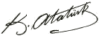

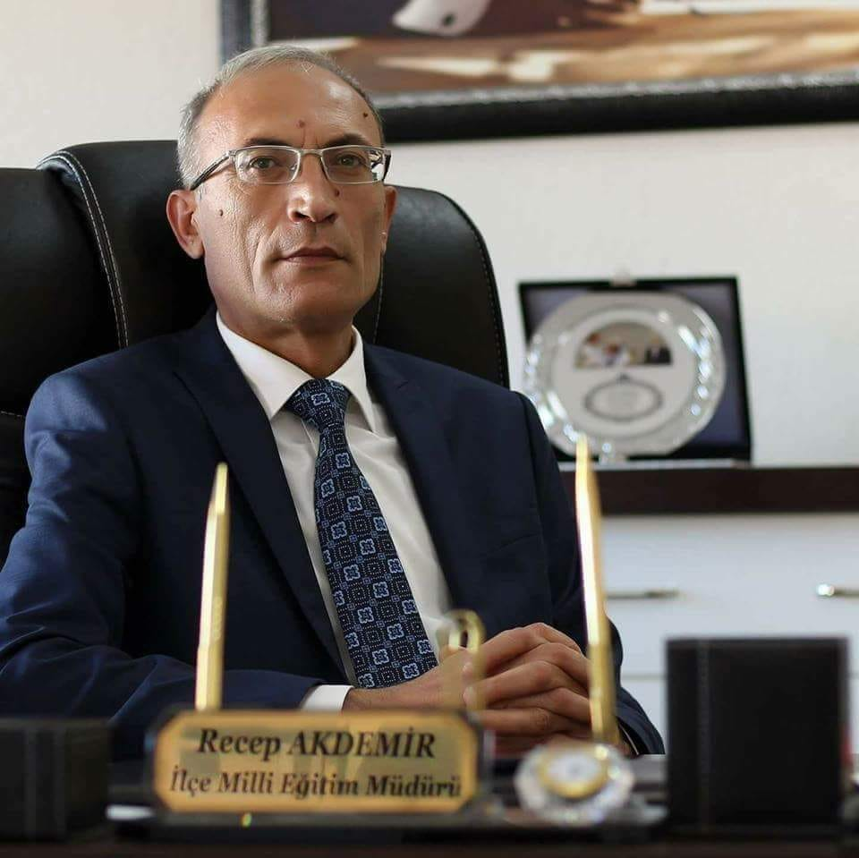

Cumhurbaşkanlığı Hükümet Sistemi ile birlikte etkinliği ve sorumluluğu artan bakanlığımız, gelişen ve değişen çağa ayak uydurarak 2023 Eğitim Vizyonundaki çalışmalarıyla ülkemizin önünde yeni ufuklar açacaktır. Yönetimde etkinliği ve verimliliği temel alan, hedef ve önceliklerin belirlendiği, katılımcılığa önem veren, şeffaf bir kamu yapılanmasının gereği olarak da stratejik yönetim anlayışı benimsenmiştir. Bu yönetim anlayışının bir gereği olarak hazırlanan stratejik planlar; kamu kurumlarının mevcut durumlarının gözden geçirilmesini, gelecekteki hedeflerinin ve bu hedeflere ulaşmak için izlenecek yol ve yöntemlerin belirlenmesini sağlamaktadır.
Stratejik planlama; değişimin planlanmasıdır. Değişimi planlamak ise geleceği öngörmek değil, geleceğe biçim vermek demektir. Yaptığımız iş ve sorumluluk alanlarımızla ilgili büyük hayallerimiz, büyük hedeflerimiz var. Didim’deki eğitim kurumlarımızı Aydın’da ve Türkiye’de eğitim adına ses getiren, çığır açan projelerle her bakımdan örnek okullar haline getirmek istiyoruz. Dünyada ve ülkemizde süre gelen değişimleri yakından izleyerek, seçkin özellikleri pekiştirerek, aksayan yönlerimizle yüzleşip çözümler üreterek hazırlanan Didim İlçe Millî Eğitim Müdürlüğü Stratejik Planı, önceki Stratejik Plan dönemindeki tecrübeler ışığında katılımcılığı esas alan bir yaklaşımla hazırlanmıştır.
Stratejik Planın hazırlanma sürecinde görüş ve önerilerini bizimle paylaşan tüm paydaşlarımıza ve Stratejik Planın hazırlanmasında emeği geçenlere teşekkür ediyor, plan hazırlama sürecinde olduğu gibi uygulama sürecinde de aynı başarıyı sağlayabileceğimize yürekten inanıyorum. Saygılarımla…

Recep AKDEMİR
Didim İlçe Milli Eğitim Müdürü

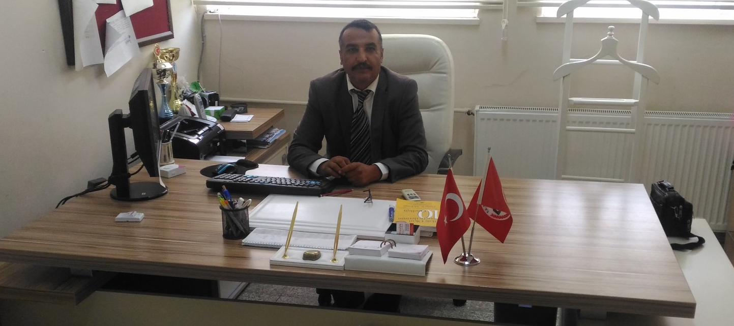
SUNUŞ

Kamu mevzuatımız için çok yeni bir kavram olan stratejik planlama, kamu kurumlarının varlığını daha etkili bir biçimde sürdürebilmesi ve kamu yönetiminin daha etkin, verimli, hesap verebilir hale gelmesi, değişim ve yeniliklere açık bir yapıya kavuşturabilmesi için temel bir araç olarak gündeme gelmiştir. Stratejik planlama; katılımcı ve esnek bir planlama yaklaşımı ile kurumların mevcut durumlarından hareketle misyonlarını ve temel ilkelerini gözden geçirerek geleceğe dair bir vizyon oluşturmaları, bu misyon ve vizyon çerçevesinde hedefler belirlemeleri ve ölçülebilir göstergeler belirleyerek hedeflerinin ne kadarını gerçekleştirebildiklerini izlemeleri ve değerlendirmeleri sürecidir.

Bu yeni anlayış ile birlikte yerel ölçekte, okullarda planlı hareket etme dönemi başlamış ve katılımcılık ön plana çıkmıştır. Kamu yönetimi ve sivil toplum kuruluşları bu değişim sürecine ayak uydurmak zorundadır. Günümüzde her şeyi yöneticilerden bekleme devrinin geride kaldığı herkes tarafından bilinmeli, toplumun tüm kesimleri yaşadığı yere sahip çıkmalı, yaşadığı yerin sorunlarına çözüm üretmede bir paydaş olarak yönetime katkı sağlama gerekliliği benimsemelidir.

Okulumuz planın hazırlanmasında emeği geçen herkese teşekkür ediyoruz.
Kenan BULUT
Okul Müdürü

İÇİNDEKİLER

Okul müdürünün sunumu v
İÇİNDEKİLER vi
TABLOLAR vii
ŞEKİLLER vii
TANIMLAR vii
GİRİŞ 1
- BÖLÜM: STRATEJİK PLAN HAZIRLIK SÜRECİ 1
  - Strateji Geliştirme Kurulu 1
  - Stratejik Plan Hazırlama Ekibi 1
- BÖLÜM: DURUM ANALİZİ 3
  - Kurumsal Tarihçe 3
  - Uygulanmakta Olan Stratejik Planın Değerlendirilmesi 4
  - Mevzuat Analizi 4
  - Üst Politika Belgeleri Analizi 5
  - Faaliyet Alanları ile Ürün ve Hizmetlerin Belirlenmesi 5
  - Paydaş Analizi 6
  - Kuruluş İçi Analiz 9
H. GZFT Analizi 13
İ. Tespitler ve İhtiyaçların Belirlenmesi 14
- BÖLÜM: GELECEĞE BAKIŞ 15
  - Stratejik Amaçlar 16
  - Stratejik Hedefler, Performans Göstergeleri, Stratejiler 16
  - Maliyetlendirme 24
  - İzleme ve Değerlendirme 24

EKLER 25

TABLOLAR
Tablo 1: Mevzuat Analizi | 3
Tablo 2: Üst Politika Belgeleri Analizi | 5
Tablo 3: Faaliyet Alanı - Ürün/Hizmet Listesi | 5
Tablo 4: Paydaş Tablosu | 6
Tablo 5: Paydaşların Önceliklendirilmesi | 7
Tablo 6: Paydaş Ürün/Hizmet Matrisi | 7
Tablo 7: Paydaş Görüşlerinin Alınmasına İlişkin Çalışmalar | 8
Tablo 8: Okul Yönetici Sayıları | 9
Tablo 9: Öğretmen, Öğrenci, Derslik Sayıları | 9
Tablo 10: Branş Bazında Öğretmen Norm, Mevcut, İhtiyaç Sayıları | 9
Tablo 11: Yardımcı Personel/Destek Personeli Sayısı | 10
Tablo 12: Okul Binasının Fiziki Durumu | 11
Tablo 13: Teknoloji ve Bilişim Altyapısı | 11
Tablo 14: Tahmini Kaynaklar | 12
Tablo 15: GZFT Listesi | 13
Tablo 16: Tespitler ve İhtiyaçlar | 14
Tablo 17: Stratejik Amaçlar, Hedefler | 16
Tablo 18: Tahmini Maliyetler | 24
Tablo 19: Strateji Geliştirme Kurulu | 25
Tablo 20: Stratejik Plan Hazırlama Ekibi | 26

ŞEKİLLER
Şekil 1: 2019-2023 Stratejik Plan Hazırlama Modeli | 2
Şekil 2: İzleme ve Değerlendirme Süreci | 25

TANIMLAR

Eylem Planı: İdarenin stratejik planının uygulanmasına yönelik faaliyetleri, bu faaliyetlerden sorumlu ve ilgili birimler ile bu faaliyetlerin başlangıç ve bitiş tarihlerini içeren plandır.

Faaliyet: Belirli bir amaca ve hedefe yönelen, başlı başına bir bütünlük oluşturan, yönetilebilir ve maliyetlendirilebilir üretim veya hizmetlerdir.

Hazırlık Programı: Stratejik plan hazırlık sürecinin aşamalarını, bu aşamalarda gerçekleştirilecek faaliyetleri, bu aşama ve faaliyetlerin tamamlanacağı tarihleri gösteren zaman çizelgesini, bu faaliyetlerden sorumlu birim ve kişiler ile stratejik planlama ekibi üyelerinin isimlerini içeren ve stratejik planlama ekibi tarafından oluşturulan programdır.

Hedef Kartı: Amaç ve hedef ifadeleri ile performans göstergelerini, gösterge değerlerini, göstergelerin hedefe etkisini, sorumlu ve işbirliği yapılacak birimleri, riskleri, stratejileri, maliyetleri, tespitler ve ihtiyaçları içeren karttır.

Performans Göstergesi: Stratejik planda hedeflerin ölçülebilirliğini miktar ve zaman boyutuyla ifade eden araçlardır.

Stratejik Plan Değerlendirme Raporu: İzleme tabloları ile değerlendirme sorularının cevaplarını içeren ve her yıl Şubat ayının sonuna kadar hazırlanan rapordur.
Stratejik Plan Genelgesi: Stratejik plan hazırlık çalışmalarını başlatan, Strateji Geliştirme Kurulu üyelerinin isimlerini içeren ve bakanlıklar ile bakanlıklara bağlı, ilgili ve ilişkili kuruluşlarda Bakan, diğer kamu idareleri ve mahalli idarelerde üst yönetici tarafından yayımlanan genelgedir.

Üst Politika Belgeleri: Kalkınma planı, hükümet programı, orta vadeli program, orta vadeli mali plan ve yıllık program ile idareyi ilgilendiren ulusal, bölgesel ve sektörel strateji belgeleridir.

GİRİŞ

Milli Eğitim Bakanlığının yayınladığı 18 Eylül 2018 tarihli ve 2018/16 sayılı Genelge ile 2019-2023 Stratejik Plan Hazırlık Çalışmaları başlamıştır. Stratejik Plan Hazırlık Programında sunulan takvime uygun olarak okul stratejik plan çalışmaları takvimi oluşturulmuştur. Çalışmalar, hazırlık programında belirtilen “Hazırlık, Durum Analizi, Geleceğe Bakış” bölümlerinden oluşacak şekilde kurgulanmıştır. Çalışmalar, 26 Şubat 2018 tarihinde yayımlanan Kamu İdarelerinde Stratejik Planlamaya İlişkin Usul ve Esaslar Hakkındaki Yönetmelik ve aynı tarihli Kamu İdarelerin İçin Stratejik Plan Hazırlama Kılavuzunda belirtilen usul ve esaslar temel alınarak yürütülmüştür. Çalışma takviminde belirlendiği üzere okul Strateji Geliştirme Kurulları ve Stratejik Plan Hazırlama Ekipleri oluşturulmuştur.
“Geleceğe Bakış” bölümünde “Misyonumuz, Vizyonumuz ve Temel Değerlerimiz” dışında okulumuzun 2019-2023 dönemini kapsayan 5 yıllık süreçte amaçları, hedefleri, performans göstergeleri ve stratejilerine yer verilmiştir. Hedeflerimizi gerçekleştirebilmek için her bir hedefe mahsus olmak üzere 5 yıllık dönem için tahmini maliyet belirlenmiştir. Stratejik Planımızda son olarak stratejik plan döneminin izleme ve değerlendirme faaliyetlerine, bu faaliyetlerin hangi dönemlerde yapılacağına yer verilmiştir.

- STRATEJİK PLAN HAZIRLIK SÜRECİ

Strateji Geliştirme Kurulu

Okulumuzun 2019-2023 Stratejik Planı hazırlık çalışmaları kapsamında MEB Stratejik Plan Hazırlama Programına uygun olarak okul müdürü başkanlığında bir müdür yardımcısı, bir öğretmen, okul aile birliği başkanı, bir okul aile birliği yönetim kurulu uyesi ile strateji geliştirme kurulu oluşturulmuştur.

Stratejik Planlama Ekibi
Müdürlüğümüzün 2019-2023 Stratejik Planı hazırlık çalışmaları kapsamında MEB Stratejik Plan Hazırlama Programına uygun olarak bir müdür yardımcısı başkanlığında 5 öğretmen 2 gönüllü veli toplam 8 kişi ile Stratejik Plan Hazırlama Ekibi oluşturulmuştur.
Şekil 1. Selçuk Özsoy Ortaokulu 2019-2023 Stratejik Plan Hazırlama Modeli

DURUM ANALİZİ

Kurumsal Tarihçe
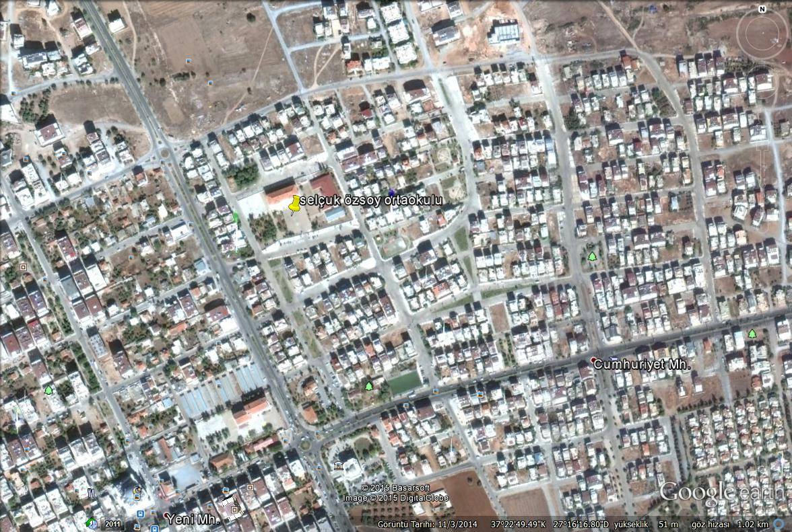
Okulumuz, 1962-1963 Eğitim Öğretim yılında Yeni Mah. Cumhuriyet Caddesinde, 3 derslik, 3 öğretmen ve 230 öğrenci ile eğitim öğretime başlamıştır. O yıllarda Didim İlkokulu olan okulumuzun adı, 1987 yılında "Yenihisar İlkokulu" olarak değiştirilmiştir.
1981-1986-1991 yıllarında mevcut binalara ek bina ve derslikler ilave edilmiştir. Zorunlu İlköğretim Yasasının kabulünden sonra, okulumuzun ihtiyacı olan yeni binamız devlet tarafından yaptırılarak, 1998-1999 Eğitim Öğretim yılında dönemin Milli Eğitim Bakanı Hikmet ULUĞBAY tarafından, Atatürk İlköğretim Okulu adıyla hizmete açılmıştır.
Okulumuz; Atatürk İlköğretim olarak 2012-2013 Eğitim Öğretim yılında ikili öğretimle ana bina ve 2 ek bina olmak üzere eğitim öğretim faaliyetlerini sürdürmekteydi.
Okulumuzun ortaokul bölümü 2013 yılında, 4+4+4 yasası nedeniyle daha önce lise olarak kullanılan yeni binasına taşınmış ve adı Selçuk Özsoy Ortaokulu olarak değişmiştir.
Şube sayısı 30 olan okulumuzda; 1 Müdür, 2 Müdür Yardımcısı, 46 Öğretmen, 960 öğrenci; 1 Memur ve 2 hizmetli görev yapmaktadır. Ortalama sınıf mevcutları 30´dur. Okulumuz tekli öğretim yapılmaktadır. Ana ve ek bina olmak üzere iki bölümdür.
Okulumuzun sınıf ve laboratuvarları, Fatih Projesi 2. Faz kapsamında 35 adet etkileşimli tahta ile donatılmıştır. Ana binamızda 23 derslik, öğretmenler odası, bilişim Odası, rehberlik odası, Müdür ve Müdür Yrdc. Odası, Bilişim Teknoloji Sınıfı, Teknoloji Tasarım atölyesi bulunmaktadır. 9 derslikli ek binamızda; Mdr. Yrd. Odası, Rehberlik odası ve Spor Odası bulunmaktadır. Okulumuz bahçesinde Kantin, Toplantı Salonu, Soyunma kabinleri öğrenci öğretmenlerimizin hizmetindedir.

Uygulanmakta Olan Stratejik Planın Değerlendirilmesi

2019-2023 Stratejik Planımızdaki hedefler önceki plan dönemine benzer olarak paydaşlarımızın beklentileri, kurumumuzun faaliyet alanları, ihtiyaçlar ve gelişim alanları ile MEB politikaları birlikte analiz edilerek belirlenmiştir. Bu analiz sonucunda belirlediğimiz hedeflerle, önceki plan dönemindeki hedefler benzerlik göstermektedir. Her ne kadar benzer nitelikte hedefler belirlenmiş olsa da çeşitlilik ve sayı itibariyle 2019-2023 Stratejik Plan dönemi hedefleri, önceki plan dönemi hedeflerinden farklılık arz etmektedir.

Mevzuat Analizi

Tablo 1: Mevzuat Analizi
Yasal Yükümlülük | Dayanak | Tespitler | İhtiyaçlar
- Müdürlüğümüz “Dayanak” başlığı altında sıralanan Kanun, Kanun Hükmünde Kararname, Tüzük, Genelge ve Yönetmeliklerdeki ilgili hükümleri yerine getirmekle mükelleftir.  - Müdürlüğümüz “eğitim-öğretim hizmetleri, insan kaynakları, halkla ilişkiler, fiziki ve mali destek hizmetleri, stratejik plan hazırlama, stratejik plan izleme-değerlendirme süreci iş ve işlemleri” faaliyetlerini yürütmektedir. Faaliyetlerimizden öğrenciler, öğretmenler, personel, yöneticiler ve öğrenci velileri doğrudan etkilenmektedir.  - Müdürlüğümüz resmi kurum ve kuruluşlar, sivil toplum kuruluşları ve özel sektörle mevzuat hükümlerine aykırı olmamak ve faaliyet alanlarını kapsamak koşuluyla protokoller ve diğer işbirliği çalışmalarını yürütme yetkisine haizdir | - T.C. Anayasası  - 1739 Sayılı Millî Eğitim Temel Kanunu  - 652 Sayılı MEB Teşkilat ve Görevleri Hakkındaki Kanun Hükmünde Kararname  - 222 Sayılı Millî Eğitim Temel Kanunu (Kabul No: 5.1.1961, RG: 12.01.1961 / 10705‐Son Ek ve Değişiklikler: Kanun No: 12.11.2003/ 5002, RG: 21.11.2003  - 657 Sayılı Devlet Memurları Kanunu  - 5442 Sayılı İl İdaresi Kanunu  - 3308 Sayılı Mesleki Eğitim Kanunu  - 439 Sayılı Ek Ders Kanunu  - 4306 Sayılı Zorunlu İlköğretim ve Eğitim Kanunu  - 5018 sayılı Kamu Mali Yönetimi ve Kontrol Kanunu  - MEB Personel Mevzuat Bülteni  - Taşıma Yoluyla Eğitime Erişim Yönetmeliği  - MEB Millî Eğitim Müdürlükleri Yönetmeliği (22175 Sayılı RG Yayınlanan)  - Millî Eğitim Bakanlığı Rehberlik ve Psikolojik Danışma Hizmetleri Yönetmeliği  - 04.12.2012/202358 Sayı İl İlçe MEM’in Teşkilatlanması 43 Nolu Genelge  - 26 Şubat 2018 tarihinde yayımlanan Kamu İdarelerinde Stratejik Planlamaya İlişkin Usul ve Esaslar Hakkındaki Yönetmelik  - Aydın İl Milli Eğitim Müdürlüğü 2019-2023 Stratejik Planı  - Didim İlçe Milli Eğitim Müdürlüğü 2019-2023 Stratejik Planı | - Okulumuz eğitim ve öğretim hizmet alanında hedef kitlesi nicelik itibariyle oldukça büyüktür. Farklı hizmet alanları ile ilgili diğer kamu kurum ve kuruluşlarıyla yapılan protokollerde, diğer kurumların tabi oldukları mevzuattaki farklılıklardan dolayı yetki çatışması yaşanmamaktadır. Fakat diğer kamu kurum ve kuruluşlarının faaliyet alanlarında eğitim-öğretim hizmetlerine yeteri kadar yer verilmediğinden, herhangi bir destek talebi gerçekleştirildiğinde mevzuata dayandırmada güçlük yaşamaktadırlar.  - Okulumuz hiçbir hizmetinde mevzuattaki hükümlere aykırı davranmamaktadır. Tüm hizmetler mevzuat çerçevesinde gerçekleşmektedir. Fakat mevzuata aykırı olmamak koşuluyla eğitim faaliyetlerimiz, eğitim hizmetinin verildiği bölgenin ekonomik, sosyal, ekolojik, jeolojik vb. dinamikleri dikkate alınarak yürütülmektedir.  - Okulumuz binasının çok eski olması eğitim öğretim faaliyetlerinin yürütülmesinde aksaklıklara sebep olmaktadır. |  | - Okulumuz faaliyetleri gereği sağlık, güvenlik, teknoloji, altyapı çalışmaları gibi ek hizmetlere ihtiyaç duymaktadır.  - Bunun yanında öğrencilerimizin akademik ve sosyal becerilerinin geliştirilmesi, öğretmen ve yöneticilerimizin mesleki gelişimlerine destek sağlanması amacıyla diğer kurumlarla işbirliği yapılması gerekmektedir. Bu işbirliği kapsamında diğer kurumların mevzuatının eğitim hizmetlerine yeteri kadar yer verecek şekilde düzenlenmesi gerekmektedir.  - Okulumuz yeni binaya ihtiyaç duymaktadır.

Üst Politika Belgeleri Analizi

Tablo 2: Üst Politika Belgeleri Analizi

Üst Politika Belgesi | İlgili Bölüm/Referans | Verilen Görev/İhtiyaçlar
5018 sayılı Kamu Mali Yönetimi ve Kontrol Kanunu | - 9. Madde,  - 41. Madde | Kurum Faaliyetlerinde bütçenin etkin ve verimli kullanımı  Stratejik Plan Hazırlama  Performans Programı Hazırlama  Faaliyet Raporu Hazırlama
30344 sayılı Kamu İdarelerinde Stratejik Plan Hazırlamaya İlişkin Usul ve Esaslar Hakkında Yönetmelik (26 Şubat 2018) | Tümü | 5 yıllık hedefleri içeren Stratejik Plan hazırlanması
2019-2021 Orta Vadeli Program | Tümü | Bütçe çalışmaları
MEB 11. Kalkınma Plan Politika Önerileri | Önerilen politikalar | Hedef ve stratejilerin belirlenmesi
MEB Kalite Çerçevesi | Tümü | Hedef ve stratejilerin belirlenmesi
MEB 2018 Bütçe Yılı Sunuşu | Tümü | Bütçe çalışmaları
2017-2023 Öğretmen Strateji Belgesi | Tümü | Hedef ve stratejilerin belirlenmesi
OECD 2018 Raporu | Türkiye verileri | Stratejilerin belirlenmesi
2017-2018 MEB İstatistikleri | Örgün Eğitim İstatistikleri | Hedef ve göstergelerin belirlenmesi
Kamu İdareleri İçin Stratejik Plan Hazırlama Kılavuzu (26 Şubat 2018) | Tümü | 5 yıllık hedefleri içeren Stratejik Plan hazırlanması
2018/16 sayılı Genelge, 2019-2023 Stratejik Plan Hazırlık Çalışmaları (18 Eylül 2018) | Tümü | 2019-2023 Stratejik Planının Hazırlanması
MEB 2019-2023 Stratejik Plan Hazırlık Programı (18 Eylül 2018) | Tümü | 2019-2023 Stratejik Planı Hazırlama Takvimi
MEB 2019-2023 Stratejik Planı | Tümü | MEB Politikaları Konusunda Taşra Teşkilatına Rehberlik
Aydın İl MEM 2019-2023 Stratejik Plan | Tümü | Amaç, hedef, gösterge ve stratejilerin belirlenmesi
Didim İlçe MEM 2019-2023 Stratejik Plan | Tümü | Amaç, hedef, gösterge ve stratejilerin belirlenmesi

Faaliyet Alanları ile Ürün ve Hizmetlerin Belirlenmesi

Tablo 3: Faaliyet Alanı - Ürün/Hizmet Listesi

Faaliyet Alanı | Ürün/Hizmetler
A- Eğitim-Öğretim Hizmetleri | - Eğitim-öğretim iş ve işlemleri  - Ders Dışı Faaliyet İş ve İşlemleri  - Özel Eğitim Yerleştirme İşlemleri  - Anma ve Kutlama Programlarının Yürütülmesi  - Düzenlenen Yarışmalara katılımın sağlanması  - Sosyal, Kültürel, Sportif Etkinliklerle İlgili Organizasyon  - Öğrenci Yatılılık ve Bursluluk İşlemleri  - Zümre Toplantılarının Planlanması ve Yürütülmesi  - Öğrencileri Sınavlara Hazırlama ve Yetiştirme Kurs İşlemleri
B- Yaygın Eğitim Hizmetleri | - HEM Tarafından açılan kursların desteklenmesi  - Okullar Hayat Olsun Projesi İle İlgili İşlemler
C- Strateji Geliştirme, Ar-Ge Faaliyetleri | - Stratejik Planlama İşlemleri  - İhtiyaç Analizlerinin Yapılması  - Eğitime İlişkin İstatistiklerin Tutulması  - AR-GE Çalışmaları  - Projeler Koordinasyon İşlemleri  - Eğitimde Kalite Yönetimi Sistemi (EKYS) İşlemleri
D- İnsan Kaynaklarının Gelişimi | - Personel Özlük İşlemlerinin yürütülmesi  - İŞ-KUR Toplum Yararına Çalışma Programı İşlemleri  - Norm Kadro İşlemlerinin yürütülmesi  - Hizmetiçi Eğitim Faaliyetlerinin yürütülmesi
E- Fiziki ve Mali Destek | - Sistem ve Bilgi Güvenliğinin Sağlanması  - Taşınır Mal İşlemleri  - Okul Kantin İşlemleri  - Temizlik, Güvenlik, Isıtma, Aydınlatma ve Ulaştırma Hizmetleri  - Satın Alma ve Tahakkuk Hizmetleri  - Evrak Kabul, Yönlendirme Ve Dağıtım İşlemleri  - Arşiv Hizmetleri  - Sivil Savunma İşlemleri  - Enerji Yönetimi ile İlgili Çalışmalar
F-Denetim ve Rehberlik | - Öğretmenlere Rehberlik ve İşbaşında Yetiştirme Hizmetleri  - Ön İnceleme, İnceleme ve Soruşturma Hizmetleri
G-Halkla İlişkiler | - Bilgi Edinme Başvurularının Cevaplanması  - Basın, Halk ve Ziyaretçilerle İlişkiler  - Özel Büro Hizmetleri

Paydaş Analizi

Kurumumuzun faaliyet alanları dikkate alınarak, kurumumuzun faaliyetlerinden yararlanan, faaliyetlerden doğrudan/dolaylı ve olumlu/olumsuz etkilenen veya kurumumuzun faaliyetlerini etkileyen paydaşların (kişi, grup veya kurumlara) tespiti için bir dizi toplantı düzenlenmiştir. Bu toplantılarda Stratejik Plan Hazırlama Ekibi “beyin fırtınası, tartışma, örnek” olay yöntemlerini kullanarak öncelikle paydaşlar, ardından bu paydaşların türü (iç paydaş/dış paydaş) belirlemiştir.

Paydaşların Tespiti

Tablo 4: Paydaş Tablosu

Paydaş Adı | İç Paydaş | Dış Paydaş
İl MEM |  | √
İlçe MEM |  | √
Okul/Kurum Yöneticileri | √
Okul Öğretmenleri | √
Okul Öğrencileri | √
Okul Öğrenci Velileri | √
İlçe Sağlık Müdürlüğü |  | √
İlçe Jandarma Komutanlığı |  | √
Ilçe Gençlik Hizmetleri ve Spor İlçe Müdürlüğü |  | √
Muhtarlıklar |  | √
Sivil Toplum Kuruluşları |  | √

Paydaşların Önceliklendirilmesi

Paydaşların önceliklendirilmesi; Kamu İdareleri İçin Stratejik Plan Hazırlama Kılavuzunda (26 Şubat 2018) belirtilen Paydaş Etki/Önem Matrisi tablosundan (Tablo 7) yararlanılmıştır.

Tablo 5: Paydaşların Önceliklendirilmesi

Paydaş Adı | İç Paydaş | Dış Paydaş | Önem Derecesi | Etki Derecesi | Önceliği
İl MEM |  | √ | 5 | 5 | 5
İlçe MEM |  | √ | 5 | 5 | 5
Okul/Kurum Yöneticileri | √ |  | 5 | 5 | 5
Okul Öğretmenleri | √ |  | 5 | 5 | 5
Okul Öğrencileri | √ |  | 5 | 5 | 5
Okul Öğrenci Velileri | √ |  | 5 | 5 | 5
İlçe Sağlık Müdürlüğü |  | √ | 2 | 2 | 2
İlçe Jandarma Komutanlığı |  | √ | 2 | 2 | 2
Ilçe Gençlik Hizmetleri ve Spor İlçe Müdürlüğü |  | √ | 3 | 3 | 3
Muhtarlıklar |  | √ | 3 | 3 | 3
Sivil Toplum Kuruluşları |  | √ | 3 | 3 | 3
Önem Derecesi: 1, 2, 3 gözet; 4,5 birlikte çalış
Etki Derecesi: 1, 2, 3 İzle; 4, 5 bilgilendir
Önceliği: 5=Tam; 4=Çok; 3=Orta; 2=Az; 1=Hiç

Paydaşların Değerlendirilmesi

Tablo 6: Paydaş - Ürün/Hizmet Matrisi

 | Ürün/Hizmet Numarası | İl MEM | İlçe MEM | OkulYöneticileri | Öğretmenler | Öğrenciler | Öğrenci Velileri | İlçe Sağlık Müdürlüğü | İlçe Jandarma Komutanlığı | Ilçe G. Hiz. ve Spor İlçe Müd. | Muhtarlıklar | Sivil Toplum Kuruluşları
A -Eğitim Öğretim Faaliyetleri | 1 | √ | √ | √ | √ | √ | √
 | 2 |  | √ | √ | √ | √ | √
 | 3 |  | √ | √ | √ | √
 | 4 |  | √ | √ | √ | √ | √ |  |  |  | √
 | 5 |  | √ | √ | √ |  |  |  |  |  |  | √
 | 6 |  | √ | √ | √ |  |  |  | √ | √ | √ | √
 | 7 | √ | √ | √
 | 8 | √ | √ | √ | √
 | 9 |  | √ | √ | √ | √
B-Yaygın Eğitim Faaliyetleri | 1 |  | √ | √ | √ | √ | √ |  |  |  | √
 | 2 |  | √ | √ | √ | √ | √ |  |  |  | √
C-Strateji Geliştirme, Ar-Ge Faaliyetleri | 1 | √ | √ | √ | √
 | 2 |  | √ | √ | √ | √
 | 3 |  | √ | √ | √
 | 4 | √ | √ | √ | √
 | 5 | √ | √ | √ | √
 | 6 | √ | √ | √ | √ | √ | √ | √ | √ | √ | √ | √
D-İnsan Kaynakları Gelişimi | 1 | √ | √ | √
 | 2 | √ | √ | √
 | 3 | √ | √ | √
 | 4 | √ | √ | √ | √
E-Fiziki ve Mali Destek | 1 |  | √ | √ |  |  |  |  | √ |  | √
 | 2 |  | √ | √
 | 3 |  | √ | √
 | 4 | √ | √ | √ | √ | √ |  |  | √ |  | √ | √
 | 5 |  | √ | √
 | 6 |  | √ | √
 | 7 |  | √ | √
 | 8 | √ | √ | √ | √ | √ | √ | √ | √ | √ | √ | √
 | 9 | √ | √ | √ | √ | √ |  |  |  |  | √ | √
G-Denetim ve Rehberlik | 1 |  | √ | √ | √ | √ | √ |  |  |  | √
 | 2 |  | √ | √ | √
H-Halkla İlişkiler | 1 |  | √ | √ | √ | √ |  |  |  |  | √ | √
 | 2 |  | √ | √ | √ |  | √ |  |  |  | √
 | 3 |  | √ | √

Paydaş Görüşlerinin Alınması ve Değerlendirilmesi

Paydaş Analizi kapsamında, paydaş görüşlerinin alınması çalışmalarında farklı yöntemler izlenmiştir. İlçe Milli Eğitim Müdürlüğü Strateji Geliştirme Kurulu ve Stratejik Plan Hazırlama Ekibi üyeleri ile yüz yüze görüşme gerçekleştirmiştir. Paydaşlarımızdan okul öğrencilerimizle anket yapılmıştır. Okul öğretmenlerimizle ve okul öğrenci velilerimizle toplantı yapılıp fikirleri alınmıştır. Paydaşlarımızla yüz yüze görüşme şeklinde mülakatlar gerçekleştirilmiş, beklenti ve önerileri alınmıştır. Yüz yüze mülakatlardan elde edilen sonuçlar nitel olarak değerlendirilmiştir. Paydaşlarımızın tamamının görüşlerinin alınması ve değerlendirilmesi çalışmaları Stratejik Plan Hazırlama Çalışma takvimine uygun olarak gerçekleştirilmiştir.

Tablo 7 Paydaş Görüşlerinin Alınmasına İlişkin Çalışmalar

Paydaş Adı | Yöntem | Sorumlu | Çalışma Tarihi | Raporlama ve Değerlendirme Sorumlusu
İl MEM | Yüz yüze görüşme | S. P. Ekip Bşk. | 02/09/2018 | S.P. Ekibi
İlçe MEM | Yüz yüze görüşme | S. P. Ekip Bşk. | 03/09/2018 | S.P. Ekibi
Okul/Kurum Yöneticileri | Anket | S. P. Koordinatörü | 04/09/2018 | S.P. Ekibi
Okul Öğretmenleri | Toplantı | S. P. Koordinatörü | 04/09/2018 | S.P. Ekibi
Okul Öğrencileri | Anket | S. P. Koordinatörü | 01/09/2018 | S.P. Ekibi
Okul Öğrenci Velileri | Toplantı | S. P. Koordinatörü | 13/10/2018 | S.P. Ekibi
İlçe Sağlık Müdürlüğü | Yüz yüze görüşme | S. P. Ekibi | 15/10/2018 | S.P. Ekibi
İlçe Jandarma Komutanlığı | Yüz yüze görüşme | S. P. Ekibi | 15/10/2018 | S.P. Ekibi
Ilçe Gençlik Hizmetleri ve Spor İlçe Müdürlüğü | Yüz yüze görüşme | S.P. Ekibi | 15/10/2018 | S.P. Ekibi
Muhtarlık | Yüz yüze görüşme | S. P. Ekibi | 20/10/2018 | S. P. Ekibi
Sivil Toplum Kuruluşları | Yüz yüze görüşme | S.P. Ekibi | 20/10/2018 | S. P. Ekibi

Kuruluş İçi Analiz

İnsan Kaynakları Yetkinlik Analizi

Tablo 8 Okul Yönetici Sayıları

YÖNETİCİ SAYILARI
 | Müdür | Müdür Başyardımcısı | Müdür Yardımcısı
Norm | 1 | 0 | 2
Mevcut | 1 | 0 | 2

Tablo 9 Öğretmen, Öğrenci, Derslik Sayıları

SIRA | ÖĞRENCİ-ÖĞRETMEN-DERSLİK BİLGİLERİ | SAYI
1 | Öğrenci Sayısı | 960
2 | Öğretmen Sayısı | 46
3 | Derslik Sayısı | 32
4 | Derslik Başına Düşen Öğrenci Sayısı | 30
5 | Öğretmen Başına Düşen Öğrenci Sayısı | 20

Tablo 10 Branş Bazında Öğretmen Norm, Mevcut, İhtiyaç Sayıları

Sıra  No | Branşı | Norm | Mevcut | İhtiyaç
1 | Türkçe | 9 | 8 | 1
2 | Matematik | 10 | 5 | 5
3 | Fen ve Teknoloji | 8 | 6 | 2
4 | Sosyal bilgiler | 4 | 4 | -
5 | İngilizce | 7 | 7 | -
6 | Din kültürü ve ahlak bilgisi | 3 | 1 | 2
7 | Beden eğitimi | 5 | 5 | -
8 | Müzik | 1 | 1 | -
9 | Görsel sanatlar | 2 | 2 | -
10 | Teknoloji ve tasarım | 3 | 3 | -
11 | Bilişim teknolojileri | 2 | 2 | -
12 | Rehber öğretmen | 2 | 2 | -
TOPLAM |  | 56 | 46 | 10

Tablo 11 Yardımcı Personel/Destek Personeli Sayısı

Sıra | Branş | Norm | Mevcut | İhtiyaç
1 | Memur | 2 | 1 | 1
2 | Destek Personeli | 2 | 2 | 0
3 | Güvenlik Görevlisi | 0 | 0 | 1

Kurum Kültürü Analizi

Kültür bir yandan kurumun değerler sistemini içinde barındırırken diğer yandan da farklı idealleri olan insanların tek çatı altında birleşmelerini sağlar. Kültürün oluşması ve sürdürülebilir bir sistem içermesi başta yöneticiler olmak üzere tüm çalışanların sorumluluğundadır. Bu anlamda her ne kadar ana görev yöneticilere düşse de çalışanların da bir takım unsurlara sahip çıkması ve bunları benimsemesi gerekmektedir.
Kurumumuzdaki yöneticiler, çalışanları kurum amaçları doğrultusunda çaba göstermeye, çalışanları grup halinde çalışmaya, teşvik ederler, yöneticiler kurumla ilgili görevlerinde, çalışanlar arasında olabilecek görüş ayrılıklarını uzlaştırıp sonuca ulaşmada, insan ilişkileri yönünden başarı göstermektedirler. Yöneticiler, çalışanların mesleki gelişimi için her türlü desteği ve çalışanların görevleriyle ilgili konularda her türlü yardımı sağlarlar, çalışanların görevleriyle olduğu kadar sosyal yaşamıyla da ilgilidirler, kurum dışından gelecek etki ve baskılara karşı kurumu korurlar.
Okulumuzda yöneticiler ve çalışanlar arasında görüş alışverişi, aynı zümre ve diğer zümrelerde görevli çalışanlar arasında yardımlaşma ve iş birliği alışkanlığı vardır, çalışanlar arasındaki ilişkiler uyumludur bu yüzden kurumumuza yeni gelen bir çalışan kısa sürede kuruma ve diğer çalışanlara alışır.
Kurumumuzda yönetici, öğretmen, diğer çalışanlar, öğrenciler ve öğrenci velileri arasında iletişim kanalları her zaman açıktır.
Kurumumuzdaki yöneticiler, öğretmen ve çalışanlar, kendi çalışma alanlarını etkileyecek değişiklikleri her zaman benimser, onlara ayak uydururlar, yenilikler ve ilerlemeler her zaman takip edilir, benimsenir ve uygulanır.
Okulumuzda yöneticiler öğretmen ve çalışanların çalışmalarını takip eder ve düşüncelerini açıklamaktan çekinmezler.
Kurumumuz öğretmen ve çalışanlarının kurumun genelini ilgilendiren konularda karar verme sürecinde fikirleri sorulur ve dikkate alınır. Yöneticiler öğretmen ve çalışanları arasında karşılıklı bir dostluk ve güven hâkimdir.
Okulun farklı zümreleri ortak bir bakış açısını paylaşır, görevle ilgili sorumluluk almaktan kaçınmaz, eldeki kaynaklarla en yüksek okul başarısını sağlama yönünde çaba harcarlar. Okulun başarılı olması kurumun tüm elemanlarını mutlu eder. Okulumuzda yöneticiler, öğretmen ve çalışanlar arasında aile ve toplumda egemen kültürel değerlere önem verilir, ortak kullanıma açık mekânlara sahip çıkılır.
Kurumumuzda belirli sıklıkla düzenlenen törenler, toplantılar ve okul dışında yapılan etkinlikler, yönetici, öğretmen ve çalışanları ilgilendiren önemli günlerin hatırlanması birlik ve beraberliğin sağlanmasına kültürel değerlerin pekiştirilmesine yardımcı olur.
Okulumuzda öğretmen değişiminin sık yaşanması, bazı zümrelerin sayı olarak yetersiz olması, okul çalışma ortamının iki birimden oluşması ve iki öğretmenler odasının olması kurum kültürünün oluşup, sağlamlaşmasında olumsuz yönde etkide bulunmaktadır.

Fiziki Kaynak Analizi

Tablo 12 Okul Binasının Fiziki Durumu

Sıra | Kullanım Alanı/Türü | Bina Sayısı  (Tahsisli Binalar Dâhil) | Kapasite Durumu (Yeterli/Yetersiz)
1 | Müdür odası | 1 | Yeterli
2 | Müdür yardımcısı odası | 2 | Yeterli
3 | Öğretmenler odası | 2 | Yeterli
4 | Memur odası | 1 | Yeterli
5 | Okul aile birliği odası | 1 | Yeterli
6 | Rehberlik servisi | 2 | Yeterli
7 | Hizmet Binası | 2 | Yetersiz
8 | Spor Salonu | Yok | Yetersiz
9 | Kütüphane | Yok | Yetersiz
10 | İhata Duvarı | Var | Yetersiz
11 | Güvenlik Kamerası Sayısı | 20 | Yetersiz
12 | Konferans Salonu | 1 | yeterli
13 | Arşiv | 1 | Yeterli
14 | Eğitim araçları odası | 1 | Yeterli
15 | Derslikler | 32 | Yetersiz
16 | Kantin | 1 | Yeterli
17 | Mescit | 1 | yeterli

Teknoloji ve Bilişim Altyapısı Analizi

Tablo 13 Teknoloji ve Bilişim Altyapısı

Teknoloji ve Bilişim Altyapısı
Etkileşimli akıllı tahta sayısı | 35
Tablet sayısı | 0
İnternet altyapısı (16 Mbps MEB ADSL) | Var
Bilgisayar/bilişim teknolojileri sınıfı/laboratuarı sayısı | 1
Fotokopi makinesi sayısı | 3
DYS kullanımı | Var
Bilişim Teknolojileri/Bilişim Teknolojileri Rehber Öğretmeni sayısı | 1
Elektronik dilek, istek, öneri sisteminin kullanımı | Var
SMS bilgilendirme sistemi kullanımı | Yok
MEB tarafından sağlanan resmi internet sitesinin kullanımı | Var
Resmi elektronik posta adresinin kullanımı | Var
Kurumsal istatistik elde etme sistemi kullanımı | Var
EBA’ya kayıtlı öğretmen sayısı | 48
EBA’ya kayıtlı öğretmen oranı | %78,69
EBA DERS öğretmen toplam kullanım süresi | 1185 saat
EBA’ya kayıtlı öğrenci sayısı | 946
EBA’ya kayıtlı öğrenci oranı | %98,85
EBA DERS öğrenci toplam kullanım süresi | 12.928 saat

Mali Kaynak Analizi

Tablo 14: Tahmini Kaynaklar (TL)
Müdürlüğümüzün 2019-2023 döneminde kaynakları, uygulanmakta olan tasarruf tedbirleri de dikkati alınarak tahmin edilmiş ve tabloda sunulmuştur.

KAYNAKLAR | Planın  1. yılı | Planın  2. yılı | Planın  3. yılı | Planın  4. yılı | Planın  5. yılı | Toplam Kaynak
Genel Bütçe | 8.500 | 9.000 | 9.500 | 10.000 | 10.500 | 47.500
Bütçe Dışı Fonlar (Okul Aile Birliği) | 60.000 | 65.000 | 70.000 | 75.000 | 80.000 | 350.000
Diğer (Ulusal ve Uluslararası Hibe Fonları) | 6.000 | 6.200 | 6.400 | 6.600 | 6.800 | 32.000
TOPLAM | 74.500 | 80.200 | 85.900 | 91.600 | 97.300 | 397.532

H. GZFT Analizi

Tablo 15: GZFT Listesi

İç Çevre |  | Dış Çevre
Güçlü yönler | Zayıf yönler | Fırsatlar | Tehditler
- Öğrenci velilerinin eğitim faaliyetlerine önem veriyor olması  - Okul ve kurumlarda teknolojik altyapı çalışmalarının Bakanlığımızın belirlediği takvime uygun olarak yapılması  - İlimizde yapılan çalışmaların il geneline hızla yaygınlaştırılabileceği alt yapı bulunması  - Okul türleri bakımından eğitim kurumlarının çeşitliliğe sahip olması  - Müdürlüğümüz faaliyetlerinin mevzuata uygun olarak yapılması  - Bilgi edinme, halkla ilişkiler sürecinin mevzuatın belirlediği yasal sürede gerçekleşmesi  - İl, İlçe ve okul/kurum düzeyinde iletişim ve yazışmaların zamanında gerçekleşmesi  - Kurumların yönetici ihtiyacının karşılanması  - Öğrenci devam oranlarının yüksek olması  - Öğrenci velilerinin öğrencilerin akademik başarılarıyla ilgili olması  - Kurumun öğretmen sayısı bakımından fazla olması.  - Vizyon sahibi idarecilerin olması | - Öğrenci velilerinin eğitimciler yerine basın-yayın araçlarını otorite kabul etmeleri  - Öğrenci velilerinin eğitimde kalite” kavramını, merkezi sınav başarısı olarak algılaması  - Öğrenci velilerinin eğitimcilere yönelik müdahale alanlarının fazla olması, eğitimcilerde mental yorgunluğa neden olması  - Yerel maddi destek bulmakta yaşanan güçlükler  - Özel eğitim hizmetlerinden yararlanması gereken velilerin önyargıları, çevresel etmenlerden kaynaklanan çekinceleri  - Bilimsel, teknolojik temalı çalışmalar için maddi kaynak temininde güçlük yaşanması  - Okul ve kurumlarda veli görüşme randevu sisteminin bulunmaması nedeniyle eğitim faaliyetlerinin aksaması  - Okul-Aile Birliklerinin etkin işletilememesi, iş ve işlemlerin okul yönetimince yüklenilmesi  - Yönetici ve öğretmenlerin kişisel ve mesleki yeterlilik kapsamında eğitim ihtiyacı  - Performans Değerlendirme Sisteminin eksikliği  - Kurumun ilçenin fazla göç alan bölgesinde bulunması  - Öğrenci velilerinin kültür düzeylerinin arasındaki farkların fazla olması  - Ulaşılabilir imkânlar ve doğal koşullar nedeni ile öğretmenlerin il merkezini veya belirli ilçeleri tercih etmeleri  - Öğretmenlerin ders yükünün fazla olması | - Müdürlüğümüzün öğretmen, yönetici ve personel normu doluluk oranının yüksek olması  - Ekonomik gelir düzeyinin Türkiye ortalamasına yakın değerde olması (TÜİK, 2017),  - İşsizlik oranlarının Türkiye ortalamasının altında olması (TÜİK, 2013),  - Ege Bölgesinin bitkisel tüketim ihtiyacının büyük bölümünün Aydın ilinden karşılanması  - Kurumumuzun merkezi bir yerde bulunması ve ulaşım probleminin olmaması  - Didim ilçesinin antik tarih, yakın tarih dönemi mekânları, tarihi, turistik mekânlar ve ören yerleri bakımından zengin olması  - Eğitimciler tarafından tercih edilen bir ilçe olması  - İlçenin, Akdeniz iklim şartlarına sahip olması  - Okulumuzun farklı özelliklere ve donanımlara sahip kadroya sahip olması | - Hükümet ve MEB eğitim önceliklerinin değişmesi ihtimali  - Özel sektör ve sanayi kuruluşlarının politikalarında eğitim faaliyetlerine yeterince yer verilmemesi,  - AB Projelerine ayrılan fon miktarlarındaki değişkenlik  - Yerel yönetimlerin siyasi kaygıları ile eğitim çalışmalarına destek vermedeki çekinceleri  - Öğretmenlerin bir kurumda çalışma süreleri  - Mesleki Eğitimi geliştirme kapsamında ortak protokollerde, mevzuattan kaynaklanan zorunluluk ile özel sektörün işleyiş sistemi arasındaki uyumsuzluk  - Eğitim faaliyetleri Ar-Ge çalışmalarına bütçe ayrılamaması  - Yerel maddi destek bulmakta yaşanan güçlükler  - Sahil ve kırsal yerleşim yeri arasındaki kültürel farklılıklar  - Aydın ilinin evlenme oranlarında 39., boşanma oranlarında 4. sırada yer alması (TÜİK, 2015)  - İş kaygısı nedeniyle velilerin eğitim faaliyetlerine katılım oranlarının düşük olması  - Bilimsel, teknolojik temalı çalışmalar için maddi kaynak temininde güçlük yaşanması  - Kaynak sağlayıcılarının kurumsal tanıtım ve reklam kaygıları  - Mevzuat ve paydaş beklentileri arasında yaşanan uyuşmazlık  - Performans Değerlendirme Sisteminin eksikliği  - Sahil ve kırsal ilçeleri arasında çevresel ve iklimsel özellikler bakımından bariz farklılıklar  - İnşaat sektörünün fazlalığı  - İlçenin aldığı göç oranının, verdiği göç oranından fazla olması (TÜİK, 2017)  - Turizm çalışmalarının fazlalığı  - İlçenin akdeniz iklimine sahip olması

İ. Tespitler ve İhtiyaçların Belirlenmesi

Tablo 16: Tespitler ve İhtiyaçların Belirlenmesi

DURUM ANALİZİ AŞAMALARI | TESPİTLER/ SORUN ALANLARI | İHTİYAÇLAR/ GELİŞİM ALANLARI
Uygulanmakta Olan Stratejik Planın Değerlendirilmesi | - Hedeflerin paydaş beklentilerini tam olarak ifade edecek şekilde ihtiyaçları karşılayacak sayıda olmaması | - Hedeflerin, stratejik planda yer alan analizlerin tamamı değerlendirilerek, içerik ve sayı bakımından iyi ifade edilmesi
Mevzuat Analizi | - Özel sektör kuruluşları, üniversiteler ve yerel kuruluşlar ile işbirliği gerektiren çalışmalarda, kurum ve kuruluşların mevzuat farklılığından kaynaklanan sorunlar | - Özel sektör, üniversite ve yerel kuruluşlarla düzenlenen protokollerde mevzuatla birlikte kurumumuzun mevcut durumu ve kuruluş politikalarının birlikte değerlendirilmesi
Üst Politika Belgeleri Analizi* |  | - Stratejik Plan Hazırlama, Performans Programı ve Faaliyet Raporu Hazırlama, Stratejik Yönetim Süreci ile ilgili diğer iş ve işlemler
Paydaş Analizi | - Paydaşların çeşitliliği ve paydaş kitlesinin nicel büyüklüğü,  - Idarenin sorumluluk veya yetki alanı dışında paydaş beklentilerinin bulunması | - Paydaşların idareden beklentilerinin faaliyet alanlarıyla uyumu sağlanmalı, plan döneminde kurumsal faaliyetler hakkında paydaşlara düzenli bilgilendirme yapılması
İnsan Kaynakları Yetkinlik Analizi | - Ulaşılabilir imkânlar ve doğal koşullar nedeni ile öğretmenlerin il merkezini veya belirli ilçeleri tercih etmeleri | - Atama ve yer değiştirme döneminde daha az tercih edilen ilçelerde öğretmenlere yönelik sosyal/kültürel faaliyetlere, motivasyon çalışmalarına daha fazla önem verilmesi
Kurum Kültürü Analizi | - Stratejik Yönetim Süreci ile ilgili iş ve işlemleri koordine edecek, nitelikli personel sayısının az olması | - Merkezi ve mahalli hizmetiçi eğitim faaliyetleri ile Stratejik Yönetim Süreci iş ve işlemlerini koordine edecek personel sayısının artırılması
Fiziki Kaynak Analizi | - Kurumumuzdaki pikap, minibus türü taşıma araçlarının sayısı, ihtiyaçların karşılanmasında yetersizdir | - Kurumumuz bünyesinde yürütülen proje çalışmalarında öğrenci ve öğretmenlerin taşınması için ulaşım aracı tahsis edilmesi
Teknoloji ve Bilişim Altyapısı Analizi | - Yerel düzeyde oluşturulan istatistik sisteminin etkin şekilde kullanılamaması | - Yerel istatistik sisteminin etkin şekilde kullanılması için gerekli yasal düzenlemelerin yapılması
Mali Kaynak Analizi | - Öngörülemeyen nedenlerden dolayı bütçede kesinti ihtimalinin yapılması  - Ulusal ve uluslararası fonların hibe desteğini kısıtlaması | - Harcama planlamalarında mali kaynaklarda meydana gelecek öngörülemeyen değişikliklerin dikkate alınması

MİSYONUMUZ
Hayat boyu öğrenen mutlu bireyler yetiştirmek

VİZYONUMUZ
Didim’in eğitimde en seçkin eğitim kurumu olmak

TEMEL DEĞERLERİMİZ
- Milli ve Manevi Değerler
- Yasalara Saygı
- Akılcılık
- Çağdaşlık
- İş birliği ve Bilgi Paylaşımı
- Demokratik Sorun Çözme Yöntemleri
- Eleştirel Düşünme
- Fırsat Eşitliği
- Kaliteli Hizmet
- Stratejik Yönetim Süreci
- Araştırma ve Geliştirme
- Evrensel Değerler
- Kişisel ve Mesleki Gelişim
- Üretkenlik
- İletişim Yöntemlerinin Geliştirilmesi

- Stratejik Amaçlar

Tablo 17 - Stratejik Amaçlar, Hedefler

AMAÇ 1 (A1) | Eğitim-Öğretime Erişim: Okulumuz çevresinde ikamet eden ortaokul çağındaki bireyin anayasal haklarından biri olan eğitim hakkına ve bedensel, zihinsel, duygusal gelişimine katkı sağlayacak örgün ve diğer öğrenme yollarına milli eğitim sistemimizin temel ilkeleri doğrultusunda erişimini sağlamak.
Hedef 1.1 (H1.1) | Temel Eğitim kademelerinde katılımı ve tamamlama oranını plan dönemi sonuna kadar artırmak.
AMAÇ 2 (A2) | Eğitim-öğretimde Kalite: Okulumuzun her kademesindeki bireylerin tamamına ulusal ve uluslararası ölçütlerde bilgi, beceri, tutum ve davranış kazandırarak, mevcut imkânları en verimli kullanarak bireylerin sosyal hayatta, okul ve çalışma hayatında her yönüyle sağlıklı, donanımlı ve başarılı bireyler olarak yetişmelerine katkıda bulunmak.
Hedef 2.1 (H2.1) | Öğrencilerimizin öğretim programları içerisinde yer alan öğrenme kazanımlarını, akademik başarı düzeyini, ulusal/uluslararası yarışma ve merkezi sınav başarılarını artırmak.
Hedef 2.2 (H2.2) | Öğrencilerimizi İçinde yaşadığımız çağın gereklerine uygun bir birey olarak yetiştirmek üzere öğrencilerimizin niteliklerini ve yeterliliğini artırmak teknolojiyi verimli bir şekilde kullanmak
AMAÇ 3 (A3) | Kurumsal Kapasite: İnsan kaynaklarının etkili ve verimli kullanıldığı, fiziki, mali altyapının bakanlık bütçesi, hayırsever katkıları, hibe ve fonlar ile güçlendirildiği, yönetim ve organizasyon anlayışının sistem haline getirilerek kaliteli bir çalışma kültürünün oluşturulduğu, enformasyon teknolojilerinin kullanımının artırılarak çağın gereklerine uygun hale getirildiği günümüz eğitim sistemini destekleyen kurumsal bir yapı oluşturmak.
Hedef 3.1 (H3.1) | Nitelikli yönetici ve çalışanların çok önemli olduğu çağımızda İnsan kaynaklarının dengeli dağılımını, etkili ve verimli kullanılmasını sağlamak ve niteliklerini geliştirerek kurumun hizmet kalitesini artırmak
Hedef 3.2 (H3.2) | Güvenli ve sosyal bir okul ortamı oluşturmak için özel grupların ihtiyaçlarını da dikkate alarak fiziksel ortamların güvenlik ve hijyen standartlarını %100’e çıkarmak
Hedef 3.3 (H3.3) | Yönetim-organizasyon faaliyetlerinin işlerliğini, görünürlüğü ve paydaş memnuniyetini arttırmak. Kuruma CİMER, MEBİM, e-Muhtar, dilekçe ve benzeri yollarla yapılan şikâyet sayısını 0'a (sıfır) indirerek memnuniyet düzeyini artırmak.

- Stratejik Hedefler, Performans Göstergeleri, Stratejiler

A1 |  | Okulumuz çevresinde ikamet eden ortaokul çağındaki bireyin anayasal haklarından biri olan eğitim hakkına ve bedensel, zihinsel, duygusal gelişimine katkı sağlayacak örgün ve diğer öğrenme yollarına milli eğitim sistemimizin temel ilkeleri doğrultusunda erişimini sağlamak.
H1.1 |  | Temel Eğitim kademlerinde katılımı ve tamamlama oranını plan dönemi sonuna kadar artırmak.
HEDEFE İLİŞKİN GÖSTERGELER
Sıra | Gösterge |  | Mevcut (2018) | Hedef (2023) | Sorumlu Birim
PG 1.1.1 | Ortaokul net okullaşma oranı (10-13) |  | %100 | %100 | Okul yönetimi
PG 1.1.2 | 7 gün ve üzeri özürsüz devamsızlık oranı |  | %0,83 | %0,1 | Okul yönetimi  Sınıf reh. Öğrt.
PG 1.1.3 | Sürekli devamsız öğrenci oranı |  | %0,41 | %0,1 | Okul yönetimi  Sınıf reh. Öğrt.
PG 1.1.4 | Ortaokul sınıf tekrarı yapan öğrenci oranı |  | %0,25 | %0,1 | Okul yönetimi  Sınıf reh. Öğrt.

A1 | Mahallemizde ikamet eden okul öncesi ve ilköğretim çağındaki bireyin anayasal haklarından biri olan eğitim hakkına ve bedensel, zihinsel, duygusal gelişimine katkı sağlayacak örgün ve diğer öğrenme yollarına milli eğitim sistemimizin temel ilkeleri doğrultusunda erişimini sağlamak.
H1.1 | Temel Eğitim kademlerinde katılımı ve tamamlama oranını plan dönemi sonuna kadar artırmak.
Performans Göstergeleri | Hedefe Etkisi (%) | 2018 (MEVCUT) | 2019 | 2020 | 2021 | 2022 | 2023 | İzleme Sıklığı | Raporlama Sıklığı
PG 1.1.1 | %25 | %100 | %100 | %100 | %100 | %100 | %100 | 6 ay | 6 ay
PG 1.1.2 | %25 | %0,83 | %0,6 | %0,4 | %0,3 | %0,2 | %0,1 | 6 ay | 6 ay
PG 1.1.3 | %25 | %0,41 | %0 | %0 | %0 | %0 | %0 | 1 ay | 1 ay
PG 1.1.4 | %25 | %0,25 | %0,21 | %0,18 | %0,15 | %0,12 | %0,1 | 6 ay | 6 ay
Sorumlu Birim | Okul Yönetimi, Sınıf Rehber Öğretmenleri
İşb. Yap. Birim(ler) | Eğitimin önemi konusunda veli ve öğrenciler bilinçlendirilecek. Sivil toplum kuruluşlarıyla beraber çalışılarak öğrenci velilerine bilgi verilecek.
Riskler | Veli iletişim ve adres bilgilerine ulaşılamaması
Stratejiler | Devamsızlık ve başarısızlık sebepleri oluşturulacak komisyonlar tarafından araştırılarak raporlaştırılacak. Rapor sonucuna göre eylem planını hazırlanarak uygulanacak.  SMS sisteminin kurularak gün içerisinde velilere SMS gönderilmesi ile veli bilgilendirilmesi sağlanacak.
Maliyet Tahmini | 1000
Tespitler | Devamsız gün sayısının artması öğrenci başarısını olumsuz etkilemektedir.
İhtiyaçlar | Veli okul iş birliğinin artması

A2 |  | Okulumuzun her kademesindeki bireylerin tamamına ulusal ve uluslararası ölçütlerde bilgi, beceri, tutum ve davranış kazandırarak, mevcut imkânları en verimli kullanarak bireylerin sosyal hayatta, okul ve çalışma hayatında her yönüyle sağlıklı, donanımlı ve başarılı bireyler olarak yetişmelerine katkıda bulunmak.
H2.1 |  | Öğrencilerimizin öğretim programları içerisinde yer alan öğrenme kazanımlarını, akademik başarı düzeyini, ulusal/uluslararası yarışma ve merkezi sınav başarılarını artırmak.
HEDEFE İLİŞKİN GÖSTERGELER
Sıra | Gösterge |  | Mevcut (2018) | Hedef (2023) | Sorumlu Birim
PG 2.1.1 | TÜBİTAK 4006 başvuru sayısı |  | 1 | 3 | O. Müdürü
PG 2.1.2 | TÜBİTAK 4006 kabul sayısı |  | 1 | 3 | O. Müdürü
PG 2.1.3 | LGS Türkiye Ortalaması |  | %46,2 | %40 | M.Yard.
PG 2.1.4 | LGS İl Ortalaması |  | %50,13 | %45 | M.Yard
PG 2.1.5 | LGS Puan Ortalaması |  | 246,09 | 300,0 | M.Yard
PG 2.1.6 | Beyaz Bayrak |  | 0 | 1 | O. Müdürü
PG 2.1.7 | Lisanslı Sporcu Öğrenci Sayısı/Oranı |  | %10 | %15 | M.Yard
PG 2.1.8 | Disiplin Cezası Alan Toplam Öğrenci Oranı |  | %0 | %0 | O. Müdürü
PG 2.1.9 | Takdir, Teşekkür, Onur Belgesi vb. Alan Öğrenci Sayısı |  | %80 | %90 | M.Yard
PG 2.1.10 | Okulda Şiddet ve Şiddete Kaynaklık Eden Olay Sayısı |  | 0 | 0 | O. Müdürü
PG 2.1.11 | Açılan Takviye Kursu Sayısı |  | 32 | 32 | O. Müdürü

A2 | Okulumuzun her kademesindeki bireylerin tamamına ulusal ve uluslararası ölçütlerde bilgi, beceri, tutum ve davranış kazandırarak, mevcut imkânları en verimli kullanarak bireylerin sosyal hayatta, okul ve çalışma hayatında her yönüyle sağlıklı, donanımlı ve başarılı bireyler olarak yetişmelerine katkıda bulunmak.
H2.1 | Öğrencilerimizin öğretim programları içerisinde yer alan öğrenme kazanımlarını, akademik başarı düzeyini, ulusal/uluslararası yarışma ve merkezi sınav başarılarını artırmak.
Performans Göstergeleri | Hedefe Etkisi (%) | 2018 (MEVCUT) | 2019 | 2020 | 2021 | 2022 | 2023 | İzleme Sıklığı | Raporlama Sıklığı
PG 2.1.1 | %9 | 1 | 2 | 2 | 3 | 3 | 3 | 6 ay | 6 ay
PG 2.1.2 | %9 | 1 | 2 | 2 | 3 | 3 | 3 | 6 ay | 6 ay
PG 2.1.3 | %9 | %46,2 | %45 | %43,5 | %42 | %41,5 | %40 | 6 ay | 6 ay
PG 2.1.4 | %9 | %50,13 | %49 | %48 | %47 | %46 | %45 | 6 ay | 6 ay
PG 2.1.5 | %10 | 246,09 | 250 | 265 | 270 | 285 | 300,0 | 6 ay | 6 ay
PG 2.1.6 | %9 | 0 | 0 | 0 | 0 | 0 | 1 | 6 ay | 6 ay
PG 2.1.7 | %9 | %10 | %11 | %12 | %13 | %14 | %15 | 6 ay | 6 ay
PG 2.1.8 | %9 | %0 | %0 | %0 | %0 | %0 | %0 | 6 ay | 6 ay
PG 2.1.9 | %9 | %80 | %83 | %86 | %88 | %89 | %90 | 6 ay | 6 ay
PG 2.1.10 | %9 | 0 | 0 | 0 | 0 | 0 | 0 | 6 ay | 6 ay
PG 2.1.11 | %9 | 32 | 32 | 32 | 32 | 32 | 32 | 6 ay | 6 ay
Sorumlu Birim | Müdür, Müdür Yardımcısı
İşb. Yap. Birim(ler) | İlçe MEM, OAB, Muhtarlık, Veliler, OAB, Ders ve Sınıf Rehber Öğretmenleri
Riskler | TÜBİTAK Fonlarında yapılması muhtemel kısıtlamalar  Öğrenci sayısında düşüş yaşanması  Sınav sisteminin değişmesi
Stratejiler | Oluşturulacak komisyonlar tarafından çalışmalar araştırılarak raporlaştırılacak. Rapor sonucuna göre eylem planını hazırlanarak uygulanacak.
Maliyet Tahmini | 10000
Tespitler | Öğrencilerimizin hem ulusal hem uluslarasası sınavlarda/yarışmalarda başarı kazanması öğrecilerimizin gerek kişisel gelişimleri gerekse geleceklerini şekillendirmede etkilidir.
İhtiyaçlar | Ulusal ve uluslararası yarışmaların duyurulması, öğrencilerin bu yarışmalardan haberdar edilmesi.  Okulumuzun bina olarak yetersiz olması ve yeni binaya ihtiyaç duyulması

A2 |  | Okulumuzun her kademesindeki bireylerin tamamına ulusal ve uluslararası ölçütlerde bilgi, beceri, tutum ve davranış kazandırarak, mevcut imkânları en verimli kullanarak bireylerin sosyal hayatta, okul ve çalışma hayatında her yönüyle sağlıklı, donanımlı ve başarılı bireyler olarak yetişmelerine katkıda bulunmak.
H2.2 |  | Öğrencilerimizi İçinde yaşadığımız çağın gereklerine uygun bir birey olarak yetiştirmek üzere öğrencilerimizin niteliklerini ve yeterliliğini artırmak teknolojiyi verimli bir şekilde kullanmak
HEDEFE İLİŞKİN GÖSTERGELER
Sıra | Gösterge |  | Mevcut (2018) | Hedef (2023) | Sorumlu Birim
PG 2.2.1 | FATİH Projesi kapsamında eğitmenlerin verdiği kurs sayısı |  | 0 | 1 | O. Müdürü
PG 2.2.2 | FATİH Projesi kapsamında eğitmenlerin verdiği kurslara katılan öğretmen sayısı |  | 0 | 1 | O. Müdürü
PG 2.2.3 | EBA kullanan öğretmen oranı |  | %100 | %100 | Müd. Yard.
PG 2.2.4 | EBA kullanan öğrenci oranı |  | %84,6 | %95 | Müd. Yard.

A2 | Okulumuzun her kademesindeki bireylerin tamamına ulusal ve uluslararası ölçütlerde bilgi, beceri, tutum ve davranış kazandırarak, mevcut imkânları en verimli kullanarak bireylerin sosyal hayatta, okul ve çalışma hayatında her yönüyle sağlıklı, donanımlı ve başarılı bireyler olarak yetişmelerine katkıda bulunmak.
H2.2 | Öğrencilerimizi İçinde yaşadığımız çağın gereklerine uygun bir birey olarak yetiştirmek üzere öğrencilerimizin niteliklerini ve yeterliliğini artırmak teknolojiyi verimli bir şekilde kullanmak
Performans Göstergeleri | Hedefe Etkisi (%) | 2018 (MEVCUT) | 2019 | 2020 | 2021 | 2022 | 2023 | İzleme Sıklığı | Raporlama Sıklığı
PG 2.2.1 | %25 | 0 | 1 | 1 | 1 | 1 | 1 | 6 ay | 6 ay
PG 2.2.2 | %25 | 0 | 1 | 1 | 1 | 1 | 1 | 6 ay | 6 ay
PG 2.2.3 | %25 | %100 | %100 | %100 | %100 | %100 | %100 | 6 ay | 6 ay
PG 2.2.4 | %25 | %84,6 | %90 | %95 | %95 | %95 | %95 | 6 ay | 6 ay
Sorumlu Birim | Okul Müdürü, Müdür Yardımcısı
İşb. Yap. Birim(ler) | İlçe MEM, BTR Öğretmeni, Ders Öğretmenleri
Riskler | Her öğrencinin evinde internet altyapısı olmaması  Teknolojinin kullanımı konusunda bilgi düzeyinin düşük olması
Stratejiler | Öğretmenlerce bilgisayarı ve interneti olmayan öğrencilerin tespit edilmesi ve okulda bu öğrencilere yardımcı olunması
Maliyet Tahmini | 50000
Tespitler | Günümüzde teknoloji hayatımızın her alanında yer almaktadır. Çağın gereğine uygun bireyler yetiştirmek gerekmektedir.
İhtiyaçlar | Güncel bilgisayarlar, yazılımlar, programları  Öğrencilerin kullanması için teknolojik araç (tablet, bilgisayar vb)

A3 | İnsan kaynaklarının etkili ve verimli kullanıldığı, fiziki, mali altyapının bakanlık bütçesi, hayırsever katkıları, hibe ve fonlar ile güçlendirildiği, yönetim ve organizasyon anlayışının sistem haline getirilerek kaliteli bir çalışma kültürünün oluşturulduğu, enformasyon teknolojilerinin kullanımının artırılarak çağın gereklerine uygun hale getirildiği günümüz eğitim sistemini destekleyen kurumsal bir yapı oluşturmak.
H3.1 | Nitelikli yönetici ve çalışanların çok önemli olduğu çağımızda İnsan kaynaklarının dengeli dağılımını, etkili ve verimli kullanılmasını sağlamak ve niteliklerini geliştirerek kurumun hizmet kalitesini artırmak
HEDEFE İLİŞKİN GÖSTERGELER
Sıra | Gösterge | Mevcut (2018) | Hedef (2023) | Sorumlu Birim
PG 3.1.1 | Öğretmen Başına Düşen Öğrenci Sayısı | 20 | 10 | Okul Müdürü
PG 3.1.2 | Okulda Ücretli Öğretmen Oranı | 10 | 0 | Okul Müdürü
PG 3.1.3 | Yüksek Lisans Yapan Personel Sayısı | 2 | 5 | Okul Müdürü
PG 3.1.4 | Talep Edilen Hizmetiçi Eğitim Sayısı | 0 | 1 | Okul Müdürü
PG 3.1.5 | Sivil Savunma, Afet, Seferberlik ve Savaş Konularında Eğitimli Personel Oranı | %100 | %100 | Okul Müdürü
PG 3.1.6 | Etkileşimli Tahta Kurulan Okulda Kurs Verilen Öğretmen Oranı | %100 | %100 | Okul Müdürü
PG 3.1.7 | Fatih Projesi Kapsamında Etkileşimli Tahta Kurulan Sınıf Sayısı | 32 | 32 | Okul Müdürü

A3 | İnsan kaynaklarının etkili ve verimli kullanıldığı, fiziki, mali altyapının bakanlık bütçesi, hayırsever katkıları, hibe ve fonlar ile güçlendirildiği, yönetim ve organizasyon anlayışının sistem haline getirilerek kaliteli bir çalışma kültürünün oluşturulduğu, enformasyon teknolojilerinin kullanımının artırılarak çağın gereklerine uygun hale getirildiği günümüz eğitim sistemini destekleyen kurumsal bir yapı oluşturmak.
H3.1 | Nitelikli yönetici ve çalışanların çok önemli olduğu çağımızda İnsan kaynaklarının dengeli dağılımını, etkili ve verimli kullanılmasını sağlamak ve niteliklerini geliştirerek kurumun hizmet kalitesini artırmak
Performans Göstergeleri | Hedefe Etkisi (%) | 2018 (MEVCUT) | 2019 | 2020 | 2021 | 2022 | 2023 | İzleme Sıklığı | Raporlama Sıklığı
PG 3.1.1 | %20 | 20 | 20 | 18 | 15 | 12 | 10 | 6 ay | 6 ay
PG 3.1.2 | %10 | 10 | 10 | 5 | 3 | 1 | 0 | 6 ay | 6 ay
PG 3.1.3 | %10 | 2 | 2 | 2 | 2 | 4 | 8 | 6 ay | 6 ay
PG 3.1.4 | %10 | 0 | 0 | 1 | 1 | 1 | 1 | 6 ay | 6 ay
PG 3.1.5 | %20 | 52 | 52 | 52 | 52 | 52 | 52 | 6 ay | 6 ay
PG 3.1.6 | %10 | 46 | 46 | 46 | 46 | 46 | 46 | 6 ay | 6 ay
PG 3.1.7 | %20 | 32 | 32 | 32 | 32 | 32 | 32 | 6 ay | 6 ay
Sorumlu Birim | Okul Müdürü
İşb. Yap. Birim(ler) | İlçe MEM, Müdür Yardımcısı BTR Öğretmeni, Ders Öğretmenleri
Riskler | MEB öğretmen atama ve yer değiştirme yönetmeliğinin değişmesi  Yüksek lisans imkânlarının okulumuz konumu bakımından güç olması  Okulun bulunduğu mahallenin sürekli göç alması
Stratejiler | Hizmet içi eğitim konularında personele bilgi verilerek başvuruların yapılmasına yardımcı olunacak.  Sivil savunma hizmetleri ve okulda güvenli ortamın sağlanması konularında okul çalışanları eğitilecek, tatbikatlar ve yerinde uygulamalar ile bilgi birikimleri arttırılacak.
Maliyet Tahmini | 1500
Tespitler | Sürekli değişen gelişen çağımızda son gelişmelere ayak uydurmak için personelimiz kendini geliştirmeli yeniliklere ayak uydurmalıdır.
İhtiyaçlar | Çeşitli hizmetiçi kursların açılması  Personelin eğitim verilecek konulara ilgi duyması

A3 | İnsan kaynaklarının etkili ve verimli kullanıldığı, fiziki, mali altyapının bakanlık bütçesi, hayırsever katkıları, hibe ve fonlar ile güçlendirildiği, yönetim ve organizasyon anlayışının sistem haline getirilerek kaliteli bir çalışma kültürünün oluşturulduğu, enformasyon teknolojilerinin kullanımının artırılarak çağın gereklerine uygun hale getirildiği günümüz eğitim sistemini destekleyen kurumsal bir yapı oluşturmak.
H3.2 | Güvenli ve sosyal bir okul ortamı oluşturmak için özel grupların ihtiyaçlarını da dikkate alarak fiziksel ortamların güvenlik ve hijyen standartlarını %100’e çıkarmak
HEDEFE İLİŞKİN GÖSTERGELER
Sıra | Gösterge | Mevcut (2018) | Hedef (2023) | Sorumlu Birim
PG 3.2.1 | Engellilerin hizmetine sunulan engelli rampalarından aktif kullanılan engelli rampası oranı | %100 | %100 | Okul Müdürü
PG 3.2.2 | Kurum Risk Analizi sayısı | 2 | 2 | Okul Müdürü
PG 3.2.3 | Kurum Acil Durum Planı sayısı | 2 | 2 | Okul Müdürü
PG 3.2.4 | Güvenlik kamerası sistemi sayısı | 16 | 20 | Okul Müdürü
PG 3.2.5 | Mevcut kamera sayısının, ihtiyaç duyulan kamera sayısına oranı | %90 | %100 | Okul Müdürü
PG 3.2.6 | Güvenlik görevlisi sayısı | 0 | 1 | Okul Müdürü
PG 3.2.7 | Derslik başına düşen öğrenci sayısı | 30 | 25 | Okul Müdürü
PG 3.2.8 | Öğretmen başına düşen öğrenci sayısı | 20 | 15 | Okul Müdürü
PG 3.2.9 | Kalite standartlarını içeren sertifika sayısı (Beyaz Bayrak, Beslenme Dostu Okul, ISO sertifikaları vb.) | 0 | 1 | Okul Müdürü

A3 | İnsan kaynaklarının etkili ve verimli kullanıldığı, fiziki, mali altyapının bakanlık bütçesi, hayırsever katkıları, hibe ve fonlar ile güçlendirildiği, yönetim ve organizasyon anlayışının sistem haline getirilerek kaliteli bir çalışma kültürünün oluşturulduğu, enformasyon teknolojilerinin kullanımının artırılarak çağın gereklerine uygun hale getirildiği günümüz eğitim sistemini destekleyen kurumsal bir yapı oluşturmak.
H3.2 | Güvenli ve sosyal bir okul ortamı oluşturmak için özel grupların ihtiyaçlarını da dikkate alarak fiziksel ortamların güvenlik ve hijyen standartlarını %100’e çıkarmak
Performans Göstergeleri | Hedefe Etkisi (%) | 2018 (MEVCUT) | 2019 | 2020 | 2021 | 2022 | 2023 | İzleme Sıklığı | Raporlama Sıklığı
PG 3.2.1 | %10 | %100 | %100 | %100 | %100 | %100 | %100 | 6 ay | 6 ay
PG 3.2.2 | %10 | 2 | 2 | 2 | 2 | 2 | 2 | 6 ay | 6 ay
PG 3.2.3 | %10 | 2 | 2 | 2 | 2 | 2 | 2 | 6 ay | 6 ay
PG 3.2.4 | %20 | 16 | 16 | 17 | 18 | 19 | 20 | 6 ay | 6 ay
PG 3.2.5 | %10 | %90 | %90 | %92 | %95 | %97 | %100 | 6 ay | 6 ay
PG 3.2.6 | %10 | 0 | 0 | 1 | 1 | 1 | 1 | 6 ay | 6 ay
PG 3.2.7 | %10 | 30 | 30 | 28 | 27 | 26 | 25 | 6 ay | 6 ay
PG 3.2.8 | %10 | 20 | 20 | 18 | 17 | 16 | 15 | 6 ay | 6 ay
PG 3.2.9 | %10 | 0 | 0 | 1 | 1 | 1 | 1 | 6 ay | 6 ay
Sorumlu Birim | Okul Müdürü
İşb. Yap. Birim(ler) | İlçe MEM
Riskler | Güvenlik kamerası ihtiyacının karşılanabilmesi için Okul-Aile Birliği bütçesinin yetersizliği  Eski yapılı binaların fiziksel şartlarının “Güvenli Okul” standartlarına uymaması, dönüştürmede yaşanan fiziksel güçlükler  Güvenlik görevlisi için okul imkânlarının yetersiz olması
Stratejiler | Kalite standartlarını içeren sertifika için okulda ekip kurulacak
Maliyet Tahmini | 300000
Tespitler | Okul binamız çok eskidir ve sınıflar günümüz standarlarına uymamaktadır.
İhtiyaçlar | Okul binamız tamamen yenilenmelidir.

A3 | İnsan kaynaklarının etkili ve verimli kullanıldığı, fiziki, mali altyapının bakanlık bütçesi, hayırsever katkıları, hibe ve fonlar ile güçlendirildiği, yönetim ve organizasyon anlayışının sistem haline getirilerek kaliteli bir çalışma kültürünün oluşturulduğu, enformasyon teknolojilerinin kullanımının artırılarak çağın gereklerine uygun hale getirildiği günümüz eğitim sistemini destekleyen kurumsal bir yapı oluşturmak.
H3.3 | Yönetim-organizasyon faaliyetlerinin işlerliğini, görünürlüğü ve paydaş memnuniyetini arttırmak, Kuruma CİMER, MEBİM, e-Muhtar, dilekçe ve benzeri yollarla yapılan şikayet sayısını 0'a (sıfır) indirerek memnuniyet düzeyini artırmak.
HEDEFE İLİŞKİN GÖSTERGELER
Sıra | Gösterge | Mevcut (2018) | Hedef (2023) | Sorumlu Birim
PG 3.3.1 | CİMER, MEBİM, E-Muhtar, Dilekçe vb. yollarla kuruma başvuru sayısı (tüm başvurular) | 12 | 0 | Okul Müdürü
PG 3.3.2 | CİMER, MEBİM, E-Muhtar, Dilekçe vb. yollarla kuruma başvuru sayısı (şikâyet) | 2 | 0 | Okul Müdürü
PG 3.3.3 | Şikâyet başvurusu sonucunda uygulanan cezai yaptırım sayısı | 0 | 0 | Okul Müdürü
PG 3.3.4 | Özel “Öğrenci Taşıma Servisleri ile ilgili Şikâyet sayısı | 0 | 0 | Okul Müdürü
PG 3.3.5 | Her Yıl Nitelikli Bir Şekilde Hayata Geçirilen Okul İçi Proje Sayısı | 4 | 6 | Okul Müdürü
PG 3.3.6 | Kurum İçi Çalışanlarına Yapılan Yönetici Değerlendirme Anketi Sayısı | 0 | 2 | Okul Müdürü

A3 | İnsan kaynaklarının etkili ve verimli kullanıldığı, fiziki, mali altyapının bakanlık bütçesi, hayırsever katkıları, hibe ve fonlar ile güçlendirildiği, yönetim ve organizasyon anlayışının sistem haline getirilerek kaliteli bir çalışma kültürünün oluşturulduğu, enformasyon teknolojilerinin kullanımının artırılarak çağın gereklerine uygun hale getirildiği günümüz eğitim sistemini destekleyen kurumsal bir yapı oluşturmak.
H3.3 | Yönetim-organizasyon faaliyetlerinin işlerliğini, görünürlüğü ve paydaş memnuniyetini arttırmak, Kuruma CİMER, MEBİM, e-Muhtar, dilekçe ve benzeri yollarla yapılan şikâyet sayısını 0'a (sıfır) indirerek memnuniyet düzeyini artırmak.
Performans Göstergeleri | Hedefe Etkisi (%) | 2018 (MEVCUT) | 2019 | 2020 | 2021 | 2022 | 2023 | İzleme Sıklığı | Raporlama Sıklığı
PG 3.3.1 | %20 | 12 | 0 | 0 | 0 | 0 | 0 | 6 ay | 6 ay
PG 3.3.2 | %10 | 2 | 0 | 0 | 0 | 0 | 0 | 6 ay | 6 ay
PG 3.3.3 | %10 | 0 | 0 | 0 | 0 | 0 | 0 | 6 ay | 6 ay
PG 3.3.4 | %10 | 0 | 0 | 0 | 0 | 0 | 0 | 6 ay | 6 ay
PG 3.3.5 | %30 | 4 | 4 | 4 | 5 | 6 | 6 | 6 ay | 6 ay
PG 3.3.6 | %10 | 0 | 1 | 2 | 2 | 2 | 2 | 6 ay | 6 ay
Sorumlu Birim | Okul Müdürü
İşb. Yap. Birim(ler) | İlçe MEM, OAB
Riskler | Şikâyet sahiplerinin şikâyet edilebilecek konular hakkında hukuki altyapılarının yetersiz olması, yaşanan her sorunda ilgili kişi veya kurum yerine şikâyet yöntemlerine başvurması  Şikâyet mekanizmalarının sayı ve çeşitlilik itibariyle fazla olması
Stratejiler | Proje fikirlerinin analiz edilerek yıllık proje planları oluşturulacak.  Çalışanların memnuniyet oranı ve motivasyonları yükseltilecek.  Çalışan memnuniyetini ölçmek üzere yönetici memnuniyet anketi hazırlanacak. Yönetici memnuniyet anketinden çıkan iyileştirilmesi gereken sorun alanları komisyonca değerlendirilerek raporlaştırılacak. Raporla ilgili eylem planı oluşturulacak.  Uygulamaya konan dilek öneri sistemi, oluşturulacak komisyon tarafından değerlendirilecek. Komisyon belli periyotlarda toplanarak gerçekleşmesi mümkün olan önerileri hayata geçirmek için çalışmalar yapacak  Etkinlik gerçekleştirildiği gün içerisinde web sayfasında yayımlanacak.
Maliyet Tahmini | 500
Tespitler | Genelde eğitim düzeyi düşük velilerimiz gerekli gereksiz herseyi şikâyet edebilmektedir. Bu durum personelin motivasyonunu düşürmektedir.
İhtiyaçlar | Veliler bilinçlendirilmelidir.  Dilek öneri sisteminin oluşturulması  Çalışanların motivasyonunun yükseltilmesi

- Maliyetlendirme

Tahmini Kaynaklar Analizinden yararlanılarak kurumumuzun 5 yıllık hedeflerine ulaşılabilmesi için planlanan faaliyetlerin Tahmini Maliyet Analizi yapılmıştır.

Tablo 18: Tahmini Maliyetler (TL)
 | Planın  1. Yılı | Planın  2. Yılı | Planın  3. Yılı | Planın  4. Yılı | Planın  5. Yılı | Toplam Maliyet
A1 | 250 | 250 | 250 | 250 | 250 | 1250
H1.1 | 250 | 250 | 250 | 250 | 250 | 1250
A2 | 12500 | 12500 | 12500 | 12500 | 12500 | 62500
H2.1 | 2500 | 2500 | 2500 | 2500 | 2500 | 12500
H2.2 | 10000 | 10000 | 10000 | 10000 | 10000 | 50000
A3 | 300400 | 400 | 400 | 400 | 400 | 302000
H3.1 | 300 | 300 | 300 | 300 | 300 | 1500
H3.2 | 300000 | 0 | 0 | 0 | 0 | 300000
H3.3 | 100 | 100 | 100 | 100 | 100 | 500
Genel Yönetim Giderleri | 0 | 0 | 0 | 0 | 0 | 0
TOPLAM | 313150 | 13150 | 13150 | 13150 | 13150 | 365750

- İzleme ve Değerlendirme

Selçuk Özsoy Ortaokulu Müdürlüğü 2019-2023 Stratejik Planı İzleme ve Değerlendirme Modeli’nin çerçevesini;
- Selçuk Özsoy Ortaokulu Müdürlüğü 2019-2023 Stratejik Planı ve performans programlarında yer alan performans göstergelerinin gerçekleşme durumlarının tespit edilmesi,
- Performans göstergelerinin gerçekleşme durumlarının hedeflerle kıyaslanması,
- Sonuçların raporlanması ve paydaşlarla paylaşımı,
- Gerekli tedbirlerin alınması süreçleri oluşturmaktadır.
Müdürlüğümüzün 2019-2023 Stratejik Planı İzleme ve Değerlendirme sürecini ifade eden İzleme ve Değerlendirme Modeli hazırlanmıştır. Müdürlüğümüzün Stratejik Plan İzleme-Değerlendirme çalışmaları eğitim-öğretim yılı çalışma takvimi de dikkate alınarak 6 aylık ve 1 yıllık sürelerde gerçekleştirilecektir. 6 aylık sürelerde Üst Yöneticiye rapor hazırlanacak ve değerlendirme toplantısı düzenlenecektir. İzleme-değerlendirme raporu, istenildiğinde Stratejik Geliştirme Başkanlığına gönderilecektir. Ayrıca ilimizin Mülki İdari Amirine sunulacaktır. 1 yıllık izleme-değerlendirme çalışmaları, Stratejik Planımızda yer alan hedeflerin yıllık düzeyde ifade edildiği Performans Programı ve yılsonunda gerçekleşme düzeylerinin belirlendiği Faaliyet Raporu hazırlanarak yapılacaktır. Performans Programı ve Faaliyet Raporu Üst Yöneticinin değerlendirmesinin akabinde Strateji Geliştirme Başkanlığına ve Mülki İdari Amire sunulacaktır. Yıllık izlemelerle ilgili değerlendirme toplantıları düzenlenecektir.

Şekil 2 İzleme ve Değerlendirme Süreci

EKLER
Tablo 19: Stratejik Plan Geliştirme Kurulu
Stratejik Plan Geliştirme Kurulu
Sıra no | Adı soyadı | Görevi
1 | Kenan BULUT | Okul müdürü
2 | Duygu Naciye BOZKUL | Müdür yardımcısı
3 | Yavuz YÜKSEL | Öğretmen
4 | Serap TURAN | Okul aile birliği başkanı
5 | Arzu TÜTÜNCÜ | Okul aile birliği yönetim kurulu üyesi

Tablo 20: Stratejik Plan Hazırlama Ekibi

Stratejik Plan Hazırlama Ekibi
Sıra no | Adı soyadı | Görevi
1 | Remzi DEVRİM | Müdür yardımcısı | Koordinatör, idari işler
2 | Naile ÇANAK | Öğretmen | İstatistik erişim ve diğer çalışmalar
3 | E. Yasin AKTAŞ | Öğretmen | Maliyetlendirme, baskı tasarım ve diğer çalışmalar
4 | Muhittin EROĞLU | Öğretmen | Eğitim ve öğretimde kalite ve diğer çalışmalar
5 | İlkay KARAMANLIOĞLU | Öğretmen | Kurumsal kapasite ve diğer çalışmalar
6 | Arzu KAYGUSUZ | Öğretmen | Eğitim ve öğretimde kalite ve diğer çalışmalar
7 | Cemal KAYGUSUZ | Gönüllü veli | Ekip üyesi
8 | Pınar BAYIK İNCE | Gönüllü veli | Ekip üyesi

